**Министерство образования и науки Российской Федерации**

Федеральное государственное бюджетное образовательное учреждение высшего образования

**«ТОМСКИЙ ГОСУДАРСТВЕННЫЙ УНИВЕРСИТЕТ СИСТЕМ УПРАВЛЕНИЯ И РАДИОЭЛЕКТРОНИКИ» (ТУСУР)**

Кафедра компьютерных систем в управлении и проектировании (КСУП)

МАШИННОЕ ОБУЧЕНИЕ В МЕДИЦИНЕ

Курсовая работа по предмету «Интеллектуальные системы»

|  |  |
| --- | --- |
|  | Студент группы 586-M1  Орлова К.О.  « » 2018  канд. техн. наук каф. КСУП  _____________ Калентьев А. А.  « » 2018 |

Томск 2018

**Реферат**

Курсовая работа по интеллектуальным системам 27 с.,5 рис., 8 источников.

ИСКУССТВЕННЫЙ ИНТЕЛЛЕКТ, МАШИННОЕ ОБУЧЕНИЕ, ИСКУССТВЕННЫЙ ИНТЕЛЛЕКТ В МЕДИЦИНЕ.

Объектом исследования является машинное обучение.

Целью данной работы является изучить, что такое машинное обучение, рассмотреть какие существуют типы машинного обучения, создать программу с использованием распознавания речи, а также рассмотреть внедрение искусственного интеллекта в медицину.

Пояснительная записка к курсовой работе выполнена в текстовом редакторе MicrosoftWord.

Оглавление

1 Машинное обучение 4

2 Типы машинного обучения 5

3 Распознавание речи 8

4 Пример программы, использующей распознавание речи 11

5 Машинное обучение в медицине 17

6 Заключение 26

Список использованных источников 27

# 1 Машинное обучение

Существует два вида запоминания информации у людей. Это механическое заучивание и интеллектуальное осмысление. Например, у ребёнка, играющего с друзьями и наблюдающего реакцию других детей на свои действия, появляется свой опыт взаимодействия с окружающими, который влияет на его будущее поведение в обществе. Но он не вспоминает и не проигрывает заново свое прошлое, а опирается на определенные, легко опознаваемые характеристики прошлых взаимодействий. Такие как: детская площадка, класс, мама, папа, родственники, друзья, незнакомцы. Оценка новой ситуации основывается на признаках, с которыми ему доводилось сталкиваться раньше. Обучение при этом является не просто сбором информации, а формируется то, что можно назвать аналитической оценкой.

При обучении детей используют игру в картинки. Например, карточки с животными, та картинка, на которую ребенок дал правильный ответ, откладывается в стопку с правильными ответами. При такой форме обучения, чем дольше продолжается процесс, тем выше эффективность распознавания. Ребёнка нет необходимости специально учить отличать одно животное с картинки от другого. Ему требуются только образцы, а сознание человека способно классифицировать животных. После того как ребенок научится работать с картинками, он сможет различать любое животное уже в реальной жизни. Эта способность обобщать, применяя полученные в процессе тренировок знания к новым, ранее не встречавшимся образцам, является ключевой характеристикой как человеческого, так и машинного обучения.

Хотя процесс получения знаний человеком превосходит своей сложностью самые совершенные алгоритмы машинного обучения, у компьютера есть преимущество в виде большей емкости для запоминания, извлечения и обработки данных. Накапливаемый им опыт представлен в форме данных за длительный период времени, обработанных с помощью различных специальных техник, причем это представление позволяет получать и оптимизировать алгоритмы, реализующие если неаналитическую оценку, то хотя бы способность к обобщениям[1].

Аналогия между человеческим и машинным обучением приводит к новому понятию, такому как искусственный интеллект. Он представляет собой куда более обширную область, чем машинное обучение и включает в себя робототехнику, обработку лингвистической информации и системы машинного зрения.

В свою очередь машинное обучение является одной из форм искусственного интеллекта и все чаще применяется во многих сопутствующих областях искусственного интеллекта. Машинное обучение относится к специализированной совокупности знаний и связанным с ней техникам. Легко определить, что относится, а что не относится к машинному обучению, в то время как для искусственного интеллекта далеко не всегда можно провести такую же четкую границу.

# 2 Типы машинного обучения

Существует несколько типов машинного обучения:

1. Обучение с учителем. В этом типе корректный результат при обучении модели явно обозначается для каждого идентифицируемого элемента в наборе данных. Это означает, что при считывании данных у алгоритма уже есть правильный ответ. Поэтому вместо поисков ответа он стремится найти связи, чтобы в дальнейшем, при введении необозначенных данных, получались правильные классификация или прогноз[2].

В контексте классификации алгоритм обучения может, например, снабжаться историей транзакций по кредитным картам, каждая из которых помечена как безопасная или подозрительная. Он должен изучить отношения между этими двумя классификациями, чтобы затем суметь соответствующим образом маркировать новые операции в зависимости от параметров классификации (например, место покупки, время между операциями и т. д.).

Когда данные непрерывно связаны друг с другом как, например, изменение курса акций во времени, регрессионный алгоритм обучения может использоваться для прогнозирования следующего значения в наборе данных.

Хорошим примером обучения с учителем является задание создать модель, предсказывающую рыночную стоимость квартиры по её параметрам. В наличие имеются сведения о нескольких тысячах квартир с заданной площадь, количеством этажей, районом, информация о наличии или отсутствии парковки у дома, ценой квартиры и т.д. То есть имеются исходные данные (количество квартир и их свойства, которые называются признаками) и готовый ответ по каждой из квартир – её стоимость. Программе предстоит решить задачу регрессии.

1. Обучение без учителя или самообучение. В этом случае у алгоритма в процессе обучения нет заранее установленных ответов. Его цель — найти смысловые связи между отдельными данными, выявить шаблоны и закономерности.[3]

Например, есть информация о весе и росте определенного количества людей, и эти данные нужно распределить по четырем группам, для каждой из которых предстоит пошить штаны подходящих размеров. Это задача кластеризации. В этом случае предстоит разделить все данные на четыре кластера (но, как правило, такого строгого и единственно возможного деления нет).

Если взять другую ситуацию, когда каждый из объектов в выборке обладает сотней различных признаков, то основной трудностью будет графическое отображение такой выборки. Поэтому количество признаков уменьшают до двух или трёх, и становится возможным визуализировать их на плоскости или в 3D. Это задача уменьшения размерности[4].

1. Обучение с подкреплением или стимулируемое обучение.

Этот тип обучения представляет собой смесь первых двух. Обычно он используется для решения более сложных задач и требует взаимодействия с окружающей средой. Данные предоставляются средой и позволяют алгоритму реагировать и учиться.

Область применения такого метода обширна: от контроля роботизированных рук и поиска наиболее эффективной комбинации движений, до разработки систем навигации роботов, где поведенческий алгоритм «избежать столкновения» обучается опытным путем, получая обратную связь при столкновении с препятствием.

Логические игры также хорошо подходят для обучения с подкреплением, так как они традиционно содержат логическую цепочку решений: например, покер, нарды и го, в которую недавно выиграл AlphaGo от Google. Этот метод обучения также часто применяется в логистике, составлении графиков и тактическом планировании задач.

1. Частичное обучение. При частичном обучении большая часть ответов неизвестна.
2. Активное обучение. Очень похоже на обучение с учителем с той разницей, что ответы изначально неизвестны. Основная идея состоит в том, что алгоритм сам может обучаться на малых выборках, если он сам выбирает, какие данные ему нужны. То есть алгоритм составляет запросы, ответы на которые помогают ему обучаться.

Машинное обучение находится на стыке разделов множества наук. В задачах машинного обучения применяются такие дисциплины как: методы теории вероятностей, линейной алгебры, статистики, оптимизации и многие другие.

В настоящее время сфера применения машинного обучения постоянно расширяется. К сферам применения машинного обучения относятся[2]:

* Распознавание речи.
* Компьютерное зрение.
* Компьютерная лингвистика и обработка естественных языков.
* Техническая диагностика.
* Рубрикация текстов.
* Интеллектуальные игры.
* Медицинская диагностика.

# 3 Распознавание речи

Распознавание речи — процесс преобразования речевого сигнала в цифровую информацию. При распознавании речи важным этапом является предварительная обработка сигнала.

На этапе предварительной обработки исходный сигнал преобразуется в векторы признаков, на основе которых затем будет произведена классификация. Этот этап может включать в себя следующие шаги[5]:

* преобразование сигнала из аналоговой формы в цифровую;
* применение фильтров для подавления шумов;
* выделение границ речи;
* выделение признаков сигнала.

Наиболее распространенные методы выделения признаков — это метод мел-частотных кепстральных коэффициентов и метод кепстральных коэффициентов на основе линейного предсказания. Алгоритм вычисления мел-частотных кепстральных коэффициентов представлено на рисунке 1.

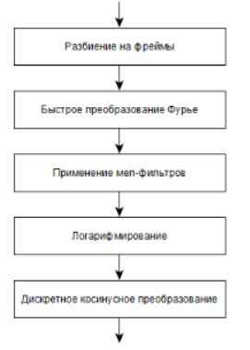

Рисунок 1– Алгоритм вычисления мел-частотных кепстральных коэффициентов

Алгоритм включает в себя следующие шаги:

* Исходный сигнал разбивается на фреймы. Их размер обычно составляет от 10 до 40 мс. Фреймы накладываются друг на друга. Фреймы являются более подходящей единицей анализа данных, чем конкретные значения сигнала, так как анализировать волны намного удобней на некотором промежутке, чем в конкретных точках. Расположение же фреймов внахлёст позволяет сгладить результаты анализа фреймов, превращая идею фреймов в некоторое “окно”, движущееся вдоль исходной функции (значений сигнала).
* К каждому фрейму применяется быстрое преобразование Фурье.
* Переход к мел-шкале.

Мел — это психофизическая единица высоты звука. Человек лучше различает звуки низкой частоты, чем высокой. На мел-шкале равное изменение частоты в мелах соответствует равному изменению ощущения высоты тона. То есть человек определит звук с частотой в 1000 мел в два раза “ниже”, чем 2000 мел, но для звуков частотой в 1000 герц и 2000 герц нет. Перевод герц в мелы происходит по формуле

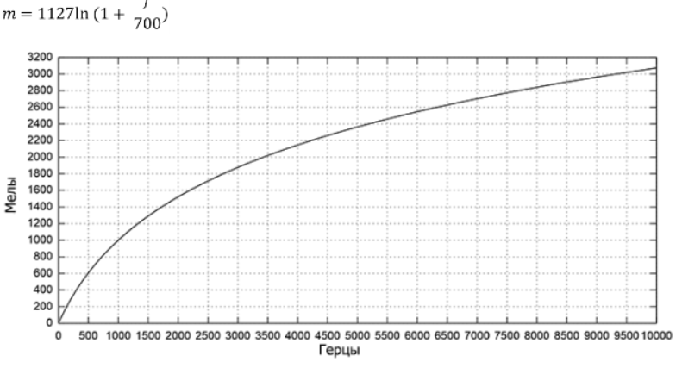

Рисунок 2 – Мел-шкала

Отображение сигнала на мел-шкалу происходит с помощью блока треугольных фильтров (рис. 3).

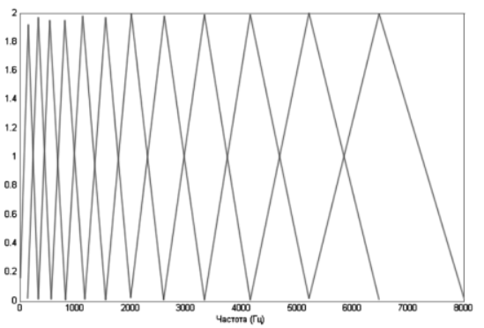

Рисунок 3 – Мел-фильтры

* Набор полученных на предыдущем шаге значений логарифмируется.
* Для получения кепстральных характеристик применяется дискретное косинусное преобразование.

Проблему линейного предсказания можно сформировать так: по значениям набора данных y(t-1), y(t-2),…,y(t-p) надо предсказать значение данных в последующей точке y(t). Пусть s (i) — анализируемый цифровой сигнал. При линейном предсказании оценка текущего отсчёта сигнала s ^ (i) формируется как линейная комбинация предшествующих отсчётов:

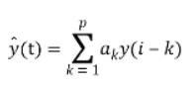

Задача линейного предсказания состоит в том, чтобы найти такой набор коэффициентов {ak}, для которого средний квадрат ошибки (y(t) — ŷ(t))^2 минимален.

Коэффициенты линейного предсказания можно получить решением системы уравнений. Для получения кепстральных коэффициентов к коэффициентам линейного предсказания применяется дискретное косинусное преобразование.

После получения набора признаков необходимо на их основе определить, что за звук или слово находилось в исходном сигнале. Распространенным методом являются скрытые марковские модели.

Скрытая марковская модель — это модель из N скрытых состояний X и M наблюдаемых значений Y, определяется как тройка λ = (A,B,π), где А — матрица вероятностей переходов между состояниями, В — матрица вероятностей наблюдений выходных значений для каждого из состояний X, π — вектор вероятностей начальных состояний.

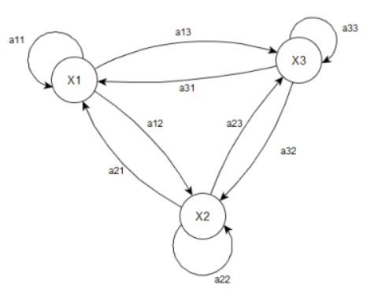

Рисунок 4 – Пример диграммы переходов в скрытой марковской модели

В обычной марковской модели состояние видимо наблюдателю, поэтому вероятности переходов — единственный параметр. В скрытой марковской модели можно наблюдать только переменные, на которые оказывает влияние данное состояние. Каждое состояние имеет вероятностное распределение среди всех возможных выходных значений. Поэтому последовательность символов, сгенерированная моделью, даёт информацию о последовательности состояний. На этом этап предварительной обработки завершается и наступает другой этап.

# 4 Пример программы, использующей распознавание речи

В настоящее время существуют фреймворки для распознавания речи, находящиеся в открытом доступе. Просто подключив библиотеку Microsoft Speech Platform SDK 11 к среде разработке Visual Studio, можно создать программу для распознавания речи.

Создадим программу, которая в зависимости от сказанного, выводит сообщения приветствия, складывает число от одного до четырех и меняет цвет в pictureBox.

Для начала необходимо создать новое приложение Windows Forms, после загрузки кода шаблона в редактор добавляется ссылка на файл Microsoft.Speech.dll и добавляется два выражения using для пространств имен Microsoft.Speech.Recognition и System.Globalization.

После выражений using код начинается так:

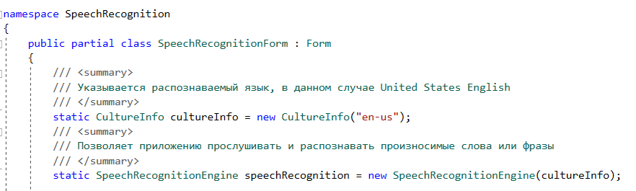

Объект SpeechRecognitionEngine позволяет приложению прослушивать и распознавать произносимые слова или фразы. В объекте CultureInfo указывается распознаваемый язык, в данном случае United States English. Объект CultureInfo находится в пространстве имен Globalization, на которое мы сослались с помощью выражения using.

Затем голосовой ввод назначается аудиоустройству по умолчанию — чаще всего микрофону. Ключевым методом для объекта распознавателя является обработчик событий SpeechRecognized.

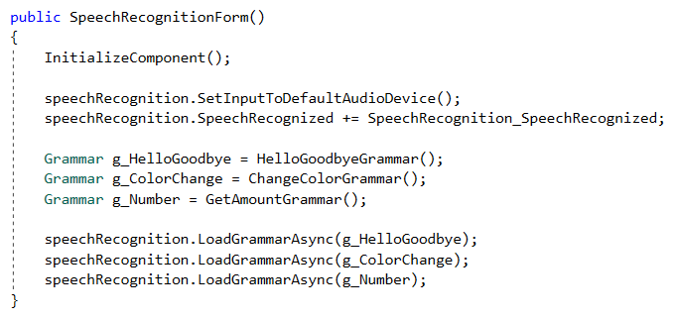

Чтобы сделать код чуточку понятнее, определяем три вспомогательных метода HelloGoodbyeGrammar, ChangeColorGrammar и GetAmountGrammar. Метод HelloGoodbyeGrammar настраивает возможность распознавания команд для приветствия и прощания:

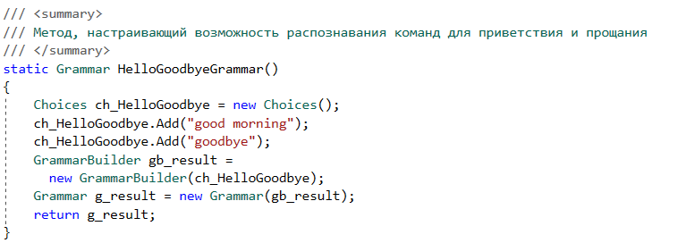

Три основных объекта здесь — это набор Choices, шаблон GrammarBuilder и управляющий Grammar. Когда я создаю Grammar для распознавания, я начинаю с перечисления некоторых конкретных примеров того, что мне нужно распознавать. Скажем, «Goog morning» и «Goodbye».

Шаблоном является GrammarBuilder, а конкретные значения, которые передаются шаблону, — это набор Choices. Объект Grammar инкапсулирует шаблон и Choices.

Метод ChangeColorGrammar создает объект Grammar для изменения цвета в pictureBox. Этот вспомогательный метод будет распознавать фразу «change color и название цвета».

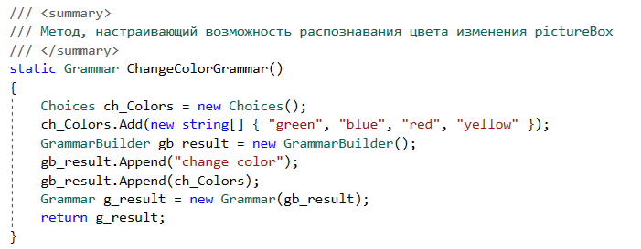

В данной программе я ограничиваюсь цветами зеленый, синий, красный и жёлтый и добавляю их как строки в набор Choices. После создания Choices для заполнения слотов GrammarBuilder программа создает GrammarBuilder, а затем управляющий Grammar.

Метод GetAmountGrammar создает объект Grammar для подсчета суммы чисел и добавляет значение в listBox. Этот вспомогательный метод будет распознавать фразу «amount число yes число».

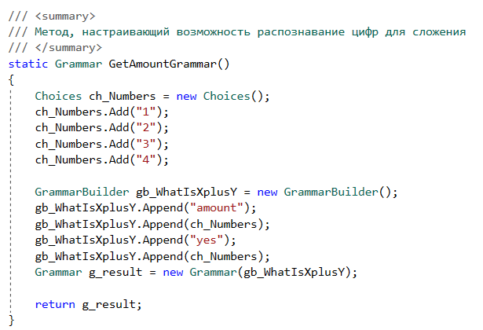

В данной программе я ограничиваюсь числами от одного до четырех и добавляю их в перечисление того, что нужно распознать. После программа создает GrammarBuilder, а затем управляющий Grammar.

В Visual Studio в режиме проектирования на Form необходимо перенести элементы управления ListBox, pictureBox и две кнопки button. С помощью кнопки «Enable».происходит включение, а «Disable» – выключение распознавания речи.

Обработчик событий для «Enable» и «Disable».определен так:

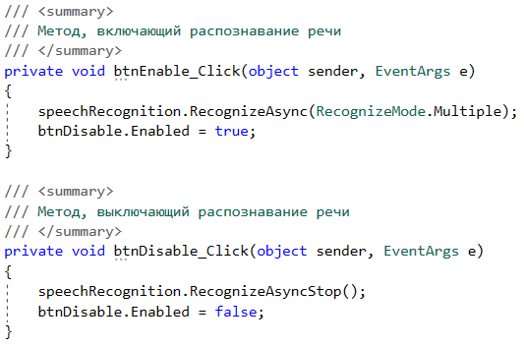

Объект механизма распознавания речи, speechRecognition (speech recognition engine), всегда существует в течение всего срока жизни приложения Windows Forms. Этот объект активируется и деактивируется вызовами методов RecognizeAsync и RecognizeAsyncCancel. Распознанный текст хранится в свойстве Result.Text объекта SpeechRecognizedEventArgs.

Обработчик событий SpeechRecognized для HelloGoodbyeGrammar:

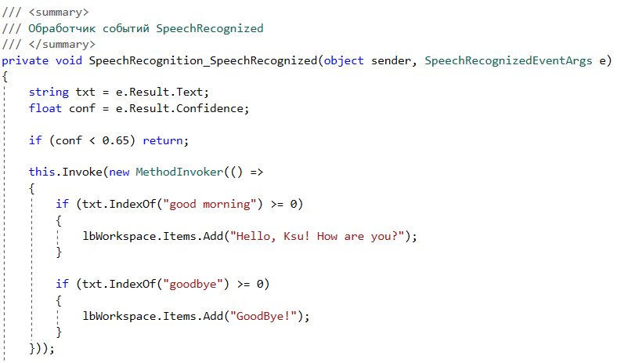

Обработчик событий SpeechRecognized для ChangeColorGrammar:

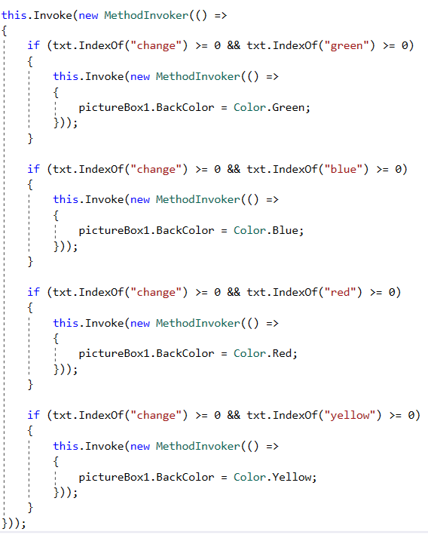

Обработчик событий SpeechRecognized для GetAmountGrammar:

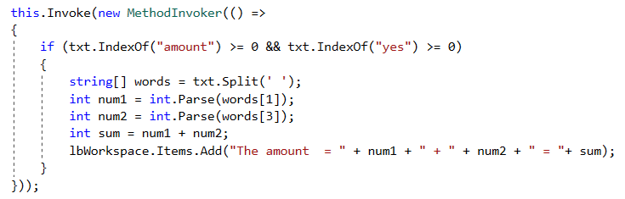

Свойство Result.Confidence хранит значение от 0.0 до 1.0, которое является примерной оценкой того, насколько произнесенный текст соответствует любой из грамматик, связанных с распознавателем. Программа инструктирует обработчик событий игнорировать текст с низкой достоверностью (low confidence) распознанного текста.

Механизм распознавания речи может на самом деле распознавать бессмысленные слова. Если объект Grammar содержит слова, отсутствующие во встроенном словаре этого объекта, Grammar пытается по возможности идентифицировать такие слова, используя семантическую эвристику.

Распознанный текст выводится в ListBox, используя делегат MethodInvoker.

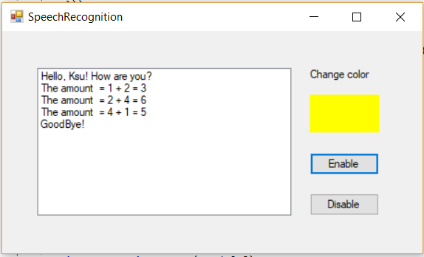

Рисунок 5 – Пример запущенной программы

# 5 Машинное обучение в медицине

Несмотря на сравнительную молодость данных технологий, искусственный интеллект уже нашел широкое применение в самых разных областях. Ученые считаю, что в будущем машинное обучение освободит людей от выполнения рутинных задач во многих сферах деятельности. Например, в медицине, где особенно ценится отменная память искусственного интеллекта и его способность обрабатывать большое количество данных, сопоставлять и анализировать базу данных в реальном времени.

Каждый медицинский снимок, протокол осмотра и анамнез содержит информацию, которая позволяет точно поставить диагноз и назначить лечение. Даже самые опытные врачи не всегда видят полную картину заболевания, потому что данные в медицинской карте не структурированы, а история болезни может быть слишком объемной. На эффективность их работы также влияет усталость и в некоторых случаях — недостаток знаний в узких областях[6].

Эксперты проанализировали краткосрочную ценность медицинских решений на основе искусственного интеллекта и выделили три направления, которые обладают наибольшим потенциалом с точки зрения финансовой рентабельности.

Наиболее экономически эффективным признано проведение хирургических операций с использованием роботов. Благодаря медицинской робототехнике во время операции пациент получает полный курс лечения, но испытывает гораздо меньше боли. Значительно сокращается время госпитализации больного, а его возврат к повседневной жизни происходит в кратчайшие сроки.

Для выполнения таких операций существует комплекс «Да Винчи», позволяющий хирургу более эффективно выполнят ряд сложных процедур, управляя роботизированным инструментом с компьютерной консоли. Робот был создан учеными НАСА для оказания медицинской помощи космонавтам в космосе. Специалисты ставили целью возможность проведения операций на орбите врачами, находившимися в этот момент на Земле. Название аппарат получил в честь великого ученого эпохи Возрождения Леонарда Да Винчи, который первым изобразил внутреннее строение человека.

Хирургическая система Да Винчи состоит из эргономичной консоли хирурга, стойки с 4 интерактивными роботизированными руками у операционного стола, высокопроизводительной системы обзора InSite и патентованных инструментов EndoWrist. .Вооруженные современной роботизированной технологией, движения рук хирурга масштабируются, фильтруются и равномерно преобразуются в точные движения инструментов EndoWrist. Технология проводит масштабирование движений хирурга и преобразует их в движения инструментов. Сидя у консоли, хирург видит операционное поле, а захватывая и двигая рукоятки манипуляторов, он выполняет необходимые действия. Система плавно транслирует движения пальцев, кистей и запястья хирурга в точные движения приборов в режиме реального времени. Стойка у операционного поля держит четыре электромеханические руки. Два манипулятора работают с инструментами и соответствуют правой и левой руке хирурга, они держат инструменты EndoWrist. Третья рука управляет эндоскопом, позволяя врачулегко менять, перемещать, приближать и поворачивать поле зрения с консоли. Такая подвижность устраняет необходимость в ассистенте. Четвертая – позволяет добавить третий инструмент EndoWrist выполнять дополнительные задачи, таки как поддержка непрерывного шва. Основные перемещения осуществляются при помощи рукояток и педалей.

Созданные по образцу человеческого запястья, инструменты EndoWrist имеют даже больший объем движений, чем рука. Сходно с сухожилиями внутренние тросы инструмента обеспечивают максимальную реакцию, а также семь степеней подвижности.

Система обзора InSite c трехмерным эндоскопом высокого разрешения и системой обработки изображений обеспечивает естественную картинку операционного поля. Видеосистема снабжена двумя независимыми каналами передачи изображений, сопряженными с двумя цветными мониторами высокого разрешения; двумя видеокамерами с алгоритмами усиления контуров и шумоподавления. Результирующее трехмерное изображение яркое, четкое и резкое, без утомляющего мерцания и затухания. Перемещение головы хирурга на консоли не влияет на качество картинки.

Официальное разрешение на применение первой роботизированной системы Да Винчи было выдано в 2000 году в США. Впервые в России данная технология была установлена в 2007 году на базе Свердловской областной клинической больнице №1 в Екатеринбурге. На данный момент в России установлено двадцать пять роботизированных хирургических систем в [Москве](https://ru.wikipedia.org/wiki/%D0%9C%D0%BE%D1%81%D0%BA%D0%B2%D0%B0), [Санкт-Петербурге](https://ru.wikipedia.org/wiki/%D0%A1%D0%B0%D0%BD%D0%BA%D1%82-%D0%9F%D0%B5%D1%82%D0%B5%D1%80%D0%B1%D1%83%D1%80%D0%B3), [Уфе](https://ru.wikipedia.org/wiki/%D0%A3%D1%84%D0%B0), [Ханты-Мансийске](https://ru.wikipedia.org/wiki/%D0%A5%D0%B0%D0%BD%D1%82%D1%8B-%D0%9C%D0%B0%D0%BD%D1%81%D0%B8%D0%B9%D1%81%D0%BA), [Екатеринбурге](https://ru.wikipedia.org/wiki/%D0%95%D0%BA%D0%B0%D1%82%D0%B5%D1%80%D0%B8%D0%BD%D0%B1%D1%83%D1%80%D0%B3), [Новосибирске](https://ru.wikipedia.org/wiki/%D0%9D%D0%BE%D0%B2%D0%BE%D1%81%D0%B8%D0%B1%D0%B8%D1%80%D1%81%D0%BA), [Тюмени](https://ru.wikipedia.org/wiki/%D0%A2%D1%8E%D0%BC%D0%B5%D0%BD%D1%8C), [Краснодаре](https://ru.wikipedia.org/wiki/%D0%9A%D1%80%D0%B0%D1%81%D0%BD%D0%BE%D0%B4%D0%B0%D1%80), [Ростове-на-Дону](https://ru.wikipedia.org/wiki/%D0%A0%D0%BE%D1%81%D1%82%D0%BE%D0%B2-%D0%BD%D0%B0-%D0%94%D0%BE%D0%BD%D1%83) и на [о. Русский](https://ru.wikipedia.org/wiki/%D0%A0%D1%83%D1%81%D1%81%D0%BA%D0%B8%D0%B9_(%D0%BE%D1%81%D1%82%D1%80%D0%BE%D0%B2,_%D0%9F%D1%80%D0%B8%D0%BC%D0%BE%D1%80%D1%81%D0%BA%D0%B8%D0%B9_%D0%BA%D1%80%D0%B0%D0%B9)), выполнено более 7000 операций с использованием робота Да Винчи. На сегодня операции Да Винчи применяются в области сердечно-сосудистой хирургии, гинекологии, торакальной и урологической хирургии.

Осенью 2017 года министр здравоохранения России Вероника Скворцова заявила, что отечественный робот-хирург, по ряду параметров даже превосходящий Да Винчи, может быть запущен в серийное производство. По сравнению с американским аналогом, российский робот-хирург меньше, легче и, главное, точнее, что обеспечивает большую мобильность и высочайшую точность выполнения операции. К тому же, он примерно в 5 раз дешевле. В отличие от Да Винчи российская разработка сразу создавалась на цифровой платформе, что в сочетании с отказом от тросикового механизма позволило реализовать обратную связь, когда хирург-оператор чувствует давление инструмента на ткани. То есть установка передает тактильные ощущения, столь важные в хирургии.

В отечественной модели стало возможным проведение удаленных операций. Например, кардиохирург из Санкт-Петербурга сможет управлять роботом, находящимся, допустим, в Тюмени. На месте процесс будет контролироваться хирургом общего профиля.

Еще одно достижение отечественных ученых в разработке роботизированной модели хирурга – возможность задать операционное поле, просто очертив его на мониторе. Инструмент манипулятора не выйдет за этот контур и не заденет, например, кости малого таза, что чревато воспалением.

В течение 4 лет ученые Института конструкторско-технологической информатики РАН при активном участии кафедры МГМСУ и ФАНО России занимались разработкой и созданием подобного робота. Первым пациентом российского робота-хирурга стала свинка Роза на базе технопарка «Рамеев» в г. Пенза, ей удалили миому матки. Всего 40 минут понадобилось для проведения такой операции «железному доктору». Оборудование уникальное, и это исторический момент для всей российской медицины.

Кроме того, робототехника в медицине применяется для решения однотипных задач, отнимающих много времени, но не требующих значительных мыслительных усилий или принятия решений. К таковым можно отнести регистрацию пациентов, работ с электронными картами, предоставление справочной информации. Например, роботосекретарь Hospi от Panasonic, специально разработанный для медицинской сферы. Он снабжен защищенной камерой для перевозки лекарств и документов, которую можно открыть только ID-картой. Этот робот предназначен для того, чтобы заменить фармацевтов. Это поможет медперсоналу значительно сэкономить время на поиск нужных лекарственных препаратов и доставку их в стенах больниц. По большому счету этот помощник представляет собой роботизированную аптечку, высота которой составляет 130 см. Робот способен перевозить вес до 20 кг, этого вполне достаточно для того, чтобы перемещать по госпиталю большое количество самых разных лекарственных препаратов и образцов. При перемещении "Хоспи" способен огибать препятствия, поэтому риск того, что он столкнется с персоналом или посетителями больницы сведен практически к нулю.

Вторым перспективным решением эксперты посчитали использование виртуальных помощников вместо медсестры, что позволяет поддерживать связь пациентов с медработниками и одновременно сократить количество обращений в больницы.

Один из таких помощников – проект компании из Сан-Франциско Sensely, разработанный виртуальный сервис медобслуживания через мобильное приложение. «Виртуальная медсестра» Молли анализирует состояние пациента, используя функции распознавания жестов на основе Kinect, а также функцию распознавания речи. Молли помогает людям с хроническими заболеваниями следить за своим здоровьем и формировать персонализированные планы лечения. Для этого пациенты носят устройства для мониторинга пульса, давления, дыхания. Анимированная медсестра спрашивает о самочувствии, есть ли жалобы. Искусственный интеллект приложения распознает и отправляет информацию лечащему врачу. Кроме того, виртуальный помощник напоминает, когда нужно принимать лекарства и может напрямую связать с врачом по видеосвязи. В общем, делает все то, что могла бы делать медсестра, которая приходила бы на дом.

На сегодняшний день компания максимально сосредоточена на привлечении пациентов, которым исполнилось 60 и более лет, и активно борется с такими проблемами, как хронические заболевания легких, сердечная недостаточность, сахарный диабет и другие. При том Senselyнепрерывно расширяется, чтобы работать с многочисленными поставщиками медицинских услуг, включая Национальную службу здравоохранения Великобритании, а также несколько крупных клиник в США.

На российском рынке разработкой подобных решений занимается Qapsula.Это интерактивная система поддержки, доступная на iOSAndroid и Web. Система состоит из различных блоков, целью работы которых является увеличение эффективности профилактики и лечения различных состояний.

Qapsula – это личный помощник, который заботится о здоровье, имеет, базу знаний и систему профилактики. Qapsula подскажет, что и когда делать, проведет консультацию с нужным специалистом, запишет на исследования. Программа имеет умные алгоритмы, подготовленные на основе крупнейших научных исследований и клинических рекомендаций, для лечения и профилактики более 60 различных заболеваний. Алгоритмы составляются практикующими врачами и учеными в области биомедицины[7].

Программа постоянно анализирует более 100 разных параметров, включая данные лабораторных анализов, диету, режим физической активности и предлагает действия, которые ведут к увеличению эффективности лечения или профилактики.

Третьей технологией стала автоматизация административного документооборота с помощью искусственного интеллекта. Эта работа необходима, поскольку уже в прошлом году общий объем данных, имеющих отношение к здравоохранению, превысил 150 экзабайт. С сохранением текущих тенденций общий объем информации в медицине вскоре превысит зеттабайт. Понятно, что работать с таким количеством данных не способен ни один человек. А ведь от того, насколько быстро специалист принимает верное решение, зависит жизнь и здоровье пациента.

Примеры внедрения поддержки врачебных решений с помощью быстрого анализа тысяч медицинских документов уже есть, например, суперкомпьютер IBM Watson. Имя Watson компьютеру было дано в честь Томаса Уотсона – первого генерального директора IBM.

В настоящее время широко используется в больницах онкологического профиля для определения диагноза и способа лечения, как система IBMWatsonforOncology. Это когнитивная платформа, разработанная в Мемориальном онкологическом центре им. Слоуна-Кеттеринга в Нью-Йорке и предоставляющая онкологам методы лечения доказательной медицины. Программа помогает получить важную информацию из ДНК онкологических больных, масштабирует доступ к онкологической экспертизе за несколько минут и анализирует крупные объемы медицинской литературы, обрабатывая данные более 300 медицинских научных журналов, 200 учебников и почти 15 млн страниц текста. Система IBMWatsonforOncology способна прочитать тысячи страниц текста за секунду в поисках нужной информации, а также обработать и структурировать данные.. В современном мире, когда медицина не стоит на месте и научные исследования, статьи и публикации постоянно появляются, ни один врач не способен справиться с оперативным анализом такого количества медицинских знаний.

WatsonforOncology изучает историю болезни пациента и научные исследования, анализирует данные, сопоставляет множество факторов, проводит аналогии, а затем предлагает возможные диагнозы и варианты терапии.Watson также ранжирует опции лечения, привязывая их к независимым исследованиям и клиническим рекомендациям. Ее способность к машинному обучению означает, что она постоянно изучает информацию, получая с течением времени новую ценность и знания. WatsonforOncology сейчас учится помогать врачам разрабатывать планы лечения для пациентов со следующими диагнозами: рак груди, рак легких, рак толстой и прямой кишки, рак шейного отдела пищевода, рак яичников, рак желудка и рак предстательной железы[8].

Среди партнеров IBM – Онкологический центр Линебергера, Детская больница Энн и Роберта Лури в Чикаго, Онкологический центр в Колумбии

В июне 2015 года IBM и Первый онкологический научно-консультационный центр в России подписали договор, в рамках которого планируется создание единой платформы для диагностики и подбора методов лечения онкозаболеваний.

На данный момент целью корпорации IBM является достижение слияния генных технологий и когнитивных вычислений. В рамках этой программы ученые из Гарварда и Массачусетского технологического института совместно с IBM начали поиск решения для борьбы с медикаментозной устойчивостью раковых клеток. Для этого ведется расшифровка генов раковых клеток тысяч пациентов, которые страдают от различных форм рака. Полученные в ходе работы данные позволяют специалистам обнаружить изменения в геноме клеток опухоли, приводящие к появлению устойчивости к воздействию лекарственных препаратов. Врачи сравнивают лечение рака с игрой в шахматы, а IBM Watson способен помочь выиграть любую из партий с онкозаболеваниями, спасая жизни миллионов человек.

В 2016 году корпорация IBM совместно с Американской кардиологической ассоциацией разработали новый сервис, позволяющий определить спектральный анализ сердечного ритма с возникающими колебаниями при работе сердечных мышц. По мнению специалистов, использование и применение анализа и машинного обучения позволяет медикам эффективно ранжировать пациентов по степени тяжести состояния, с диагностированием сердечной и внесердечной патологией и одновременным отслеживанием значимых параметров организма.

Работы IBM ведутся также в области офтальмологии. Когнитивная система позволяет определить наличие или отсутствие такого заболевания, как ретинопатия с точностью до 86%. Основным маркером заболевания является повреждение кровеносных сосудов сетчатки глаза. Скрининг проводится всего за 20 секунд, причем для получения «картинки» используется камера обычного мобильного телефона. Для обработки изображения специалисты используют WatsonHealthImaging.

Кроме всего прочего, IBMWatson может помогать и в других ситуациях. Благодаря тому, что когнитивная система умеет распознавать речь, она может отвечать на вопросы обратившихся пациентов. Например, в детской больнице Ливерпуля Watson работает цифровым консьержем. В будущем планируется развитие Watson регистратур.

Это лишь отдельные примеры, реальные же возможности искусственного интеллекта позволяют качественно изменить современную медицину, обеспечив индивидуальный подход к каждому пациенту, анализ данных в режиме реального времени и поиск эффективного лечения.

Во многих странах записаться к врачу можно через интернет, но пациентов слишком много, поэтому иногда приема приходится ждать по нескольку дней или недель. Один из способов решения данной проблемы – это мобильная телемедицина, подкрепленная возможностями искусственного интеллекта. Система [предполагает](https://en.wikipedia.org/wiki/MHealth) использование смартфонов и носимых устройств (например, «умных» часов или фитнес-браслетов) для оценки здоровья человека. Система собирает и анализирует данные о состоянии здоровья человека и отправляет их врачу. Если специалист замечает проблему, он немедленно отправляет пациента в больницу. Искусственный интеллект обучают [распознавать](https://news.stanford.edu/2017/01/25/artificial-intelligence-used-identify-skin-cancer/) злокачественные новообразования кожи, [диагностировать](http://www.healthcareitnews.com/news/how-artificial-intelligence-helping-detect-tuberculosis-remote-areas) туберкулёз, а также [нарушения](https://www.technologyreview.com/s/601845/deepminds-first-medical-research-gig-will-use-ai-to-diagnose-eye-disease/) зрения и «сбои» в работе других органов, включая [головной мозг](http://www.healthcareitnews.com/news/ibm-watson-partners-medymatch-put-artificial-intelligence-work-stopping-brain-bleeds).

Использование искусственного интеллекта для поиска оптимального метода лечения — необходимость, поскольку далеко [не всегда](https://www.lek.com/sites/default/files/LEK_1624_PersonalizedOncology_Web.pdf) один и тот же способ лечения одинаково хорошо помогает двум людям с одной и той же болезнью.

Из вышесказанного видно, что применение машинного обучения помогает решать большой спектр задач во всех областях медицины. Развитие систем хранения информации и все большая доступность вычислительных мощностей вкупе с простым доступом к необходимому математическому аппарату делают эту область одной из самых динамично развивающихся и позволяют даже студентам привносить свой вклад в общее дело.

# 6 Заключение

В ходе выполнения работы было изучено такое понятие как машинное обучение, рассмотрены существующие типы машинного обучения, создана программа с использованием распознавания речи, а также рассмотрено внедрение искусственного интеллекта в медицину.

# Список использованных источников

1. Бринк Хенрик, Машинное обучение/Ричардс Джозеф, Феверолф Марк. – СПб.: Питер, 2017 — 336 с.
2. Введение в машинное обучение, [Электронный ресурс] – Режим доступа: http://www.pvsm.ru/iskusstvenny-j-intellekt/23341 (дата обращения 05.04.2018)
3. Гид по структуре машинного обучения, [Электронный ресурс] – Режим доступа: https://netology.ru/blog/machine-learning-guide (дата обращения 05.04.2018)
4. Машинное обучение: виды, алгоритмы, [Электронный ресурс] – Режим доступа: https://www.gd.ru/articles/9348-mashinnoe-obuchenie (дата обращения 08.04.2018)
5. Воробьева С. А. Методы распознавания речи // Молодой ученый. — 2016. — №26. — С. 136-141. — URL https://moluch.ru/archive/130/36213/ (дата обращения: 10 04.2018).
6. Будущее уже наступило: как искусственный интеллект применяется в медицине, [Электронный ресурс] – Режим доступа: https://vc.ru/32237-budushchee-uzhe-nastupilo-kak-iskusstvennyy-intellekt-primenyaetsya-v-medicine, свободный (дата обращения 11.04.2018)
7. Qapsula, [Электронный ресурс] – Режим доступа: https://www.qapsula.com/(дата обращения 14.04.2018)
8. IBM расширяет охват WatsonforOncology, [Электронный ресурс] – Режимдоступа: http://zdrav.expert/index.php.AIBM_Watson_for_Oncology(дата обращения 12.04.2018)